
Marine
MAILLOT
BTS MUC

ALTERNANCE

144 rue du bois joly

85170 les lucs sur boulogne

marine.maillot@yahoo.fr

15/04/2000 : 18 ans

0663931065

Compétences

Technique téléphonique, passer des commandes, Maîtrise du pack office, accueillir des clients

APTITUDES

Organisée, dynamique, motivée, souriante

DIVERS

Photographie, lecture, cinéma
Ecole Supérieure de l’Alternance – ESA
45 Rue Benjamin Franklin – 85000 LA ROCHE SUR YON
02 51 62 22 09 – contact@formations-vendee.com

Ecole Supérieure de l’Alternance – ESA
45 Rue Benjamin Franklin – 85000 LA ROCHE SUR YON
02 51 62 22 09 – contact@formations-vendee.com


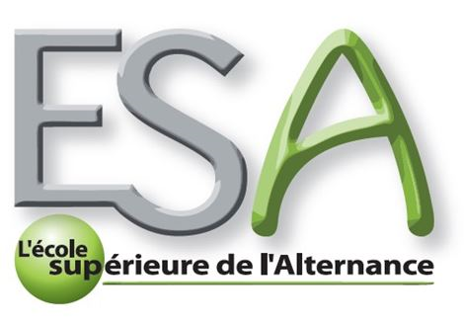

EXPERIENCES PROFESSIONNELLES

Stage, service administration, monsieur bricolage, la roche sur yon

Mars 2018 – avril 2018
Taches effectuées :
Accueil téléphonique, mise à jour de stock, passer des commandes

Stage, accueil, Agence abalone intérim, la roche sur yon

Juin 2017 – juillet 2017
Taches effectuées :
Accueil physique, accueil téléphonique, archivage

stage, acceuil, agence habitat conseil, les lucs sur boulogne

Janvier 2017
Taches effectuées :
Accueil physique, accueil téléphonique, mise à jour de site internet de l’agence

stage, secrétaire de direction, collège antoine de saint éxupery, belleville sur vie

Mai 2016
Tâches effectuées :
Rédaction de courriers d’exclusion, appel téléphonique, accueil physique

Stage, accueil, à la mairie, Les lucs sur boulogne

Décembre 2015
Tâches effectuées :
Accueil physique, accueil téléphonique, rédactions de courrier

FORMATIONS

Terminal bac professionnel gestions administration

bep (brevet d’étude professionnel) 2017
Lycée Edouard Branly, 85000 La Roche sur yon

Ecole Supérieure de l’Alternance – ESA
45 Rue B. Franklin – 85000 LA ROCHE / YON
02 51 62 22 09 – contact@formations-vendee.com

